Servicio Nacional de Aprendizaje
SENA
Tecnólogo en Análisis y Desarrollo de Software

Evidencia GA11-220501098-AA1-EV04
Bitácora de seguimiento y documentación del desarrollo de software
Alumno:
Gerson Jonnathan López Oviedo
Ficha: 3186647

Instructor:
Arnaldo Alfonso Montiel Brun

Proyecto:
Trueque Match G.L. Software Solutions

Bogotá, Colombia 11-noviembre-2026
Contenido
1. Introducción 3
2. Bitácora app TRUEQUE MATCH 4
3. Conclusiones 9
4. Referencias 10

Introducción
Este documento presenta la evidencia GA11-220501098-AA1-EV04, correspondiente a la bitácora de seguimiento y documentación del desarrollo de software del proyecto Trueque Match. Siguiendo el formato de bitácora compartido por el instructor, se registran a detalle las seis grandes fases del ciclo de vida del proyecto diseño de arquitectura, aprobación de interfaz, codificación, pruebas de funcionalidad, pruebas de aceptación del usuario, y despliegue y mantenimiento , documentando en cada una las actividades realizadas, los avances logrados, los obstáculos encontrados y los resultados obtenidos.
A diferencia de un registro genérico, esta bitácora se diligenció con hechos reales y verificables del desarrollo de Trueque Match: hallazgos concretos de pruebas en Postman, un incidente real de caída de la base de datos y su reparación, una prueba de aceptación con una usuaria real, y el estado actual honesto, sin ocultar lo pendiente del despliegue en producción, incluyendo la advertencia de seguridad que Google Chrome muestra actualmente sobre el dominio del proyecto.
Al final de cada fila de la bitácora se indica, entre corchetes, qué captura de pantalla insertar y desde qué enlace obtenerla, de manera que el documento quede completo con el registro fotográfico correspondiente.

Bitácora app TRUEQUE MATCH

Fase / Etapa del Desarrollo | Detalles del Proceso y Actividades Realizadas | Avances Logrados | Obstáculos / Dificultades | Resultados / Hallazgos | Registro Fotográfico / Evidencia
Nombre del Proyecto: | Trueque Match | Fecha de Registro: | 08 / 10 / 2026 | Versión del Software:   | 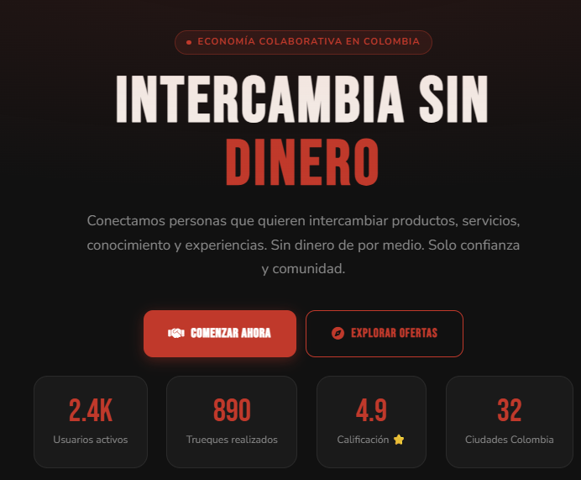
Responsable del Desarrollo: | Gerson Jonnathan López Oviedo G.L. Software Solutions
1. Diseño de Arquitectura y Componentes | Definición de la arquitectura general: PHP 8.2 + MySQL/MariaDB + Apache, con 10 tablas normalizadas en tercera forma normal.  Modelado del diagrama de componentes (versión del sistema general y versión del módulo móvil) y del diagrama entidad-relación en MySQL Workbench.  Definición de la identidad visual: rojo #C0392B, fondo #111111, texto #F5F0EB, tipografías Bebas Neue y Nunito. | Diagrama de componentes y diagrama EER completos y validados contra el SQL real. | Ajuste de los nombres de las tablas: estaban en mayúscula en 10 archivos PHP, lo que rompía el sitio al migrar de Windows (XAMPP) a Linux (InfinityFree). | Arquitectura documentada y corregida; tablas unificadas en minúscula en todo el proyecto. | 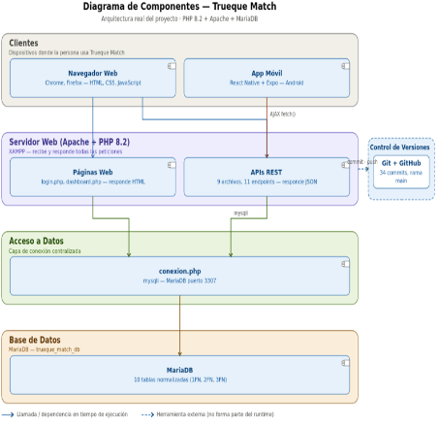
2. Aprobación de Interfaz y Retroalimentación (Feedback) | Presentación de la interfaz (index.html, ofertas.html, dashboard.php) a una usuaria real (Sandra) para evaluar flujo y experiencia de usuario.  Documentación de observaciones sobre navegación y datos mostrados en el panel. | Paleta de colores y tipografía aprobadas; flujo de navegación general validado. | Se detectó que el panel mostraba nombre, avatar y trueques de ejemplo fijos, sin importar qué usuario hubiera iniciado sesión generó confusión real en la prueba. | Ajustes aplicados: Mi Perfil, Mis Trueques, Trueques Pendientes y avatar ahora muestran los datos reales del usuario conectado. | 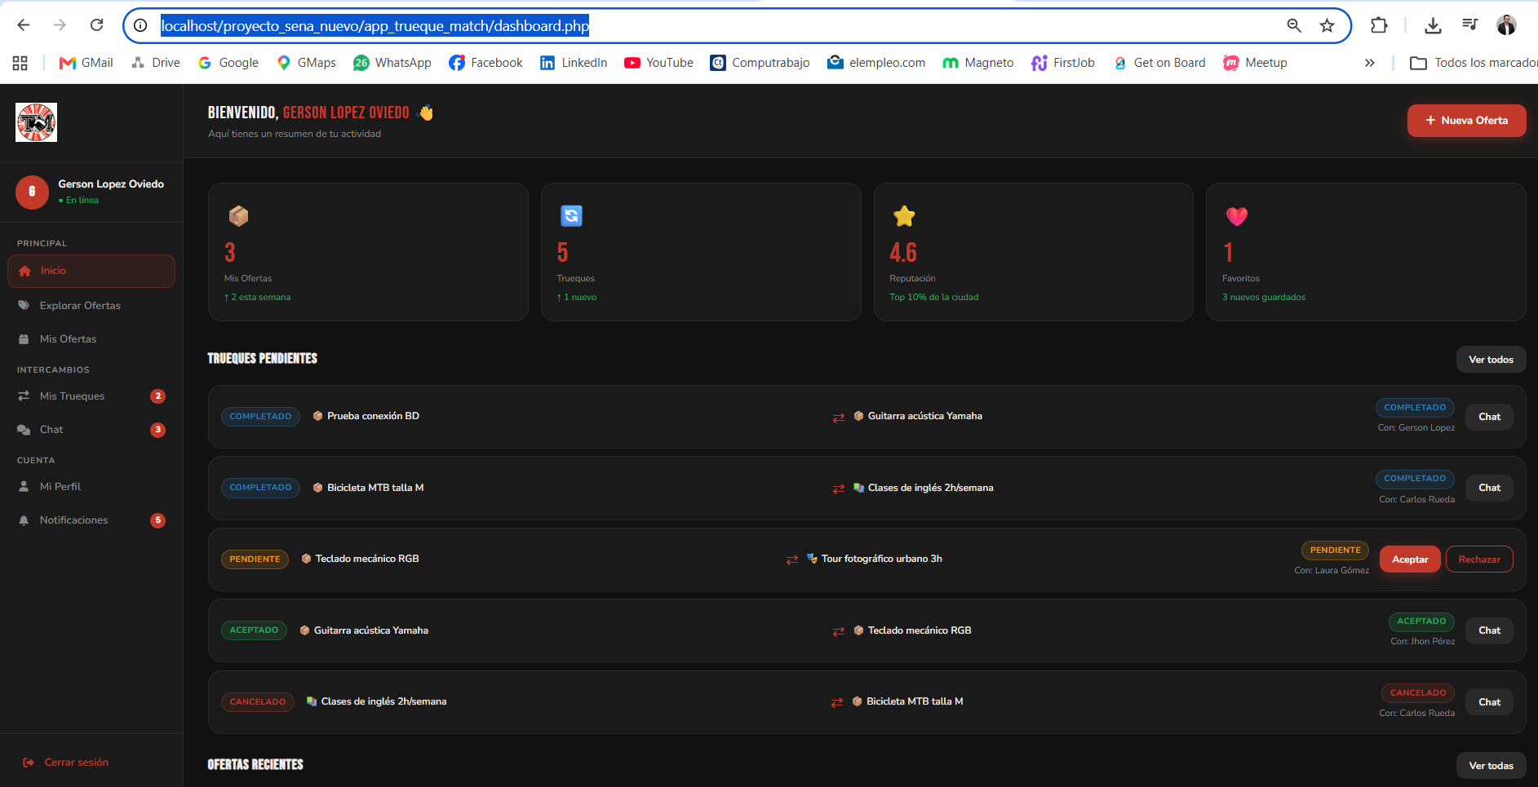
3. Proceso de Codificación y Desarrollo Backend/Frontend | Implementación de 10 APIs REST en PHP (login, registro, ofertas, solicitudes, trueques, evaluaciones, favoritos, notificaciones, reportes, usuario), todas conectadas a través de un único archivo conexion.php.  Control de versiones con Git y GitHub (58 commits a la fecha en el repositorio del código). | 10 APIs funcionales; historial de commits documentado y descriptivo. | Validación inconsistente entre métodos: en api_ofertas.php el método PUT valida el campo categoria contra una lista permitida, pero el método POST no lo escapa antes de insertarlo en el SQL riesgo real de inyección SQL, identificado y aún sin corregir.  Se encontró y corrigió un fallback silencioso que asignaba ofertas al usuario del desarrollador (ID 7) cuando no llegaba un id_usuario explícito. | Código base funcional y documentado, con un hallazgo de seguridad pendiente registrado formalmente. | 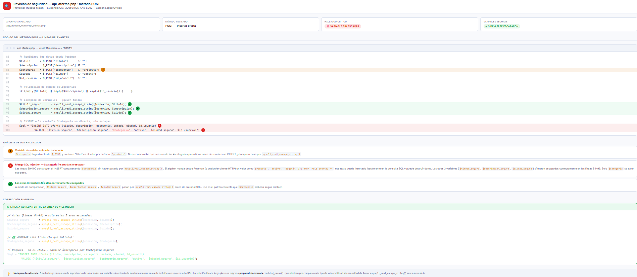  Verificar en enlace: file:///C:/Users/Sandra/Downloads/Revisi%C3%B3n%20api_ofertas.php.html
4. Pruebas de Funcionalidad y de Integración | Ejecución de pruebas CRUD completas en Postman sobre las 10 APIs del sistema, incluyendo la verificación final del endpoint api_usuario.php (PUT) el 04 de octubre de 2026.  Verificación de la comunicación entre el backend PHP y la base de datos MySQL/MariaDB. | 10 de 10 endpoints probados y funcionando correctamente. | Durante las pruebas, el servicio de MySQL de XAMPP se cayó de forma repentina (crash real, confirmado con un archivo de volcado mysqld.dmp generado por Windows); se reparó respaldando y reconstruyendo los archivos internos de InnoDB.  Postman no reenviaba automáticamente la cookie de sesión (PHPSESSID) entre la petición de Login y la de Editar Perfil, por depender api_usuario.php de sesión y no de un id_usuario explícito. | Las 10 APIs verificadas end-to-end; base de datos reparada y estable para continuar el desarrollo. | 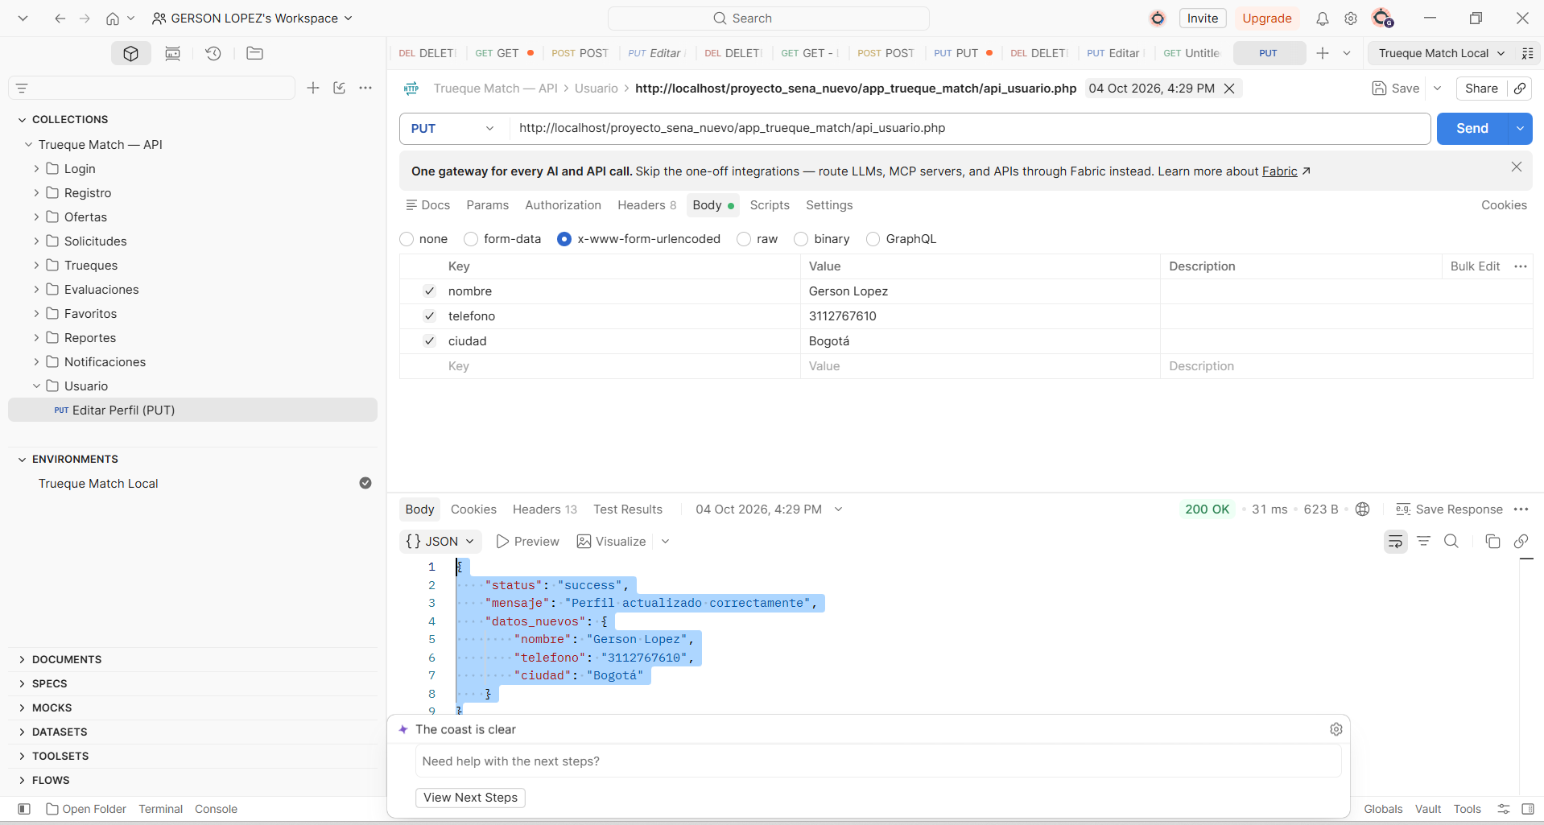  Observamos mejor el resultado:  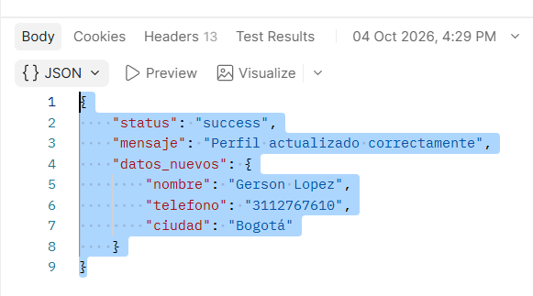
5. Pruebas de Aceptación del Usuario (UAT) | Prueba de aceptación realizada con una usuaria real (Sandra), en un dispositivo Xiaomi Redmi 10C distinto al del desarrollador, navegando las secciones Mi Perfil, Mis Trueques y Trueques Pendientes.  Aplicación de una encuesta de satisfacción al finalizar la prueba (ver evidencia GA11-220501098-AA1-EV03). | La usuaria confirmó, tras las correcciones, que el panel mostraba correctamente su propia información. | Antes de corregir: grado de dificultad 4 de 5, por la confusión generada por los datos fijos en el panel.  Al abrir el sitio por primera vez en el celular, Chrome mostró la advertencia "Sitio peligroso", lo que generó desconfianza inicial en la usuaria antes de poder evaluar el software en sí. | Satisfacción general de 4 de 5; recomendaría el uso de la aplicación una vez resuelta la advertencia de seguridad del navegador. | 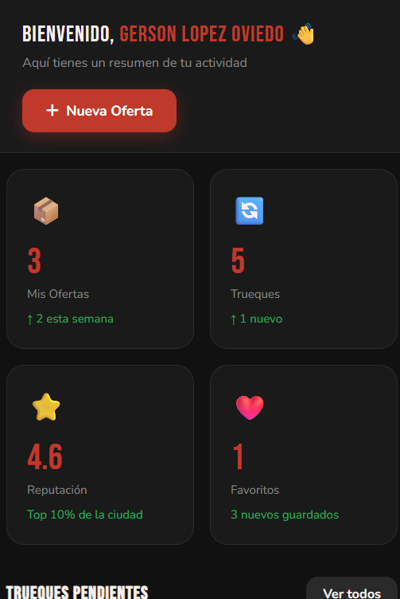
6. Proceso de Despliegue y Mantenimiento | Publicación del sistema en el hosting gratuito InfinityFree, bajo el dominio truequematch-gerson.great-site.net, con resubida manual de archivos (un git push al repositorio no actualiza automáticamente el hosting).  Monitoreo del estado del sitio y seguimiento al reporte enviado a Google Safe Browsing. | Sitio accesible en línea, con la base de datos funcionando en producción. | Google Chrome marca actualmente el dominio como "Sitio peligroso" (navegador normal) y "No es seguro" (por no tener HTTPS real), probablemente por la muralla anti-bots de InfinityFree que también bloquea a Googlebot.  Se envió un reporte oficial de falso positivo a través de safebrowsing.google.com/safebrowsing/report_error/, confirmado como enviado, sin respuesta de Google a la fecha de este documento. | Sitio operativo, pero con una advertencia de seguridad activa que afecta la confianza del usuario al entrar por primera vez. Pendiente real: activar HTTPS en InfinityFree o evaluar migración a otro hosting. | 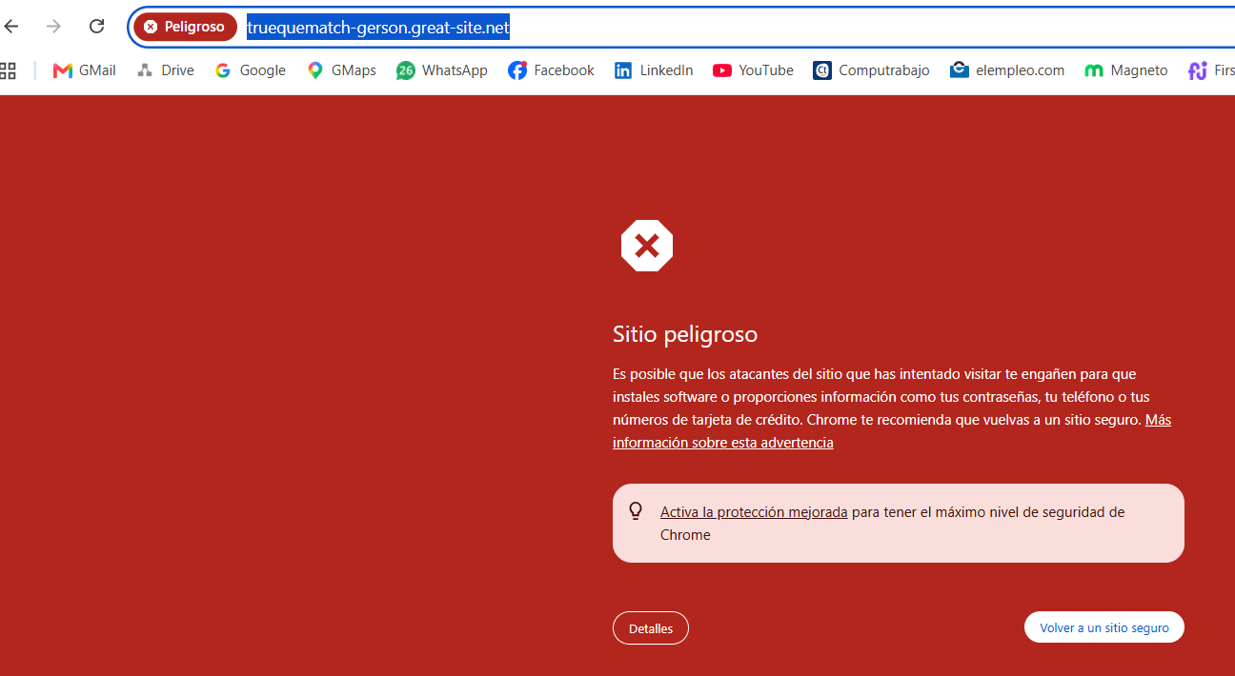

Conclusiones
Llevar esta bitácora con hechos reales en lugar de una descripción genérica del ciclo de vida permitió dejar constancia de incidentes concretos que de otra forma no quedarían documentados: la caída real de MySQL durante las pruebas, el hallazgo de seguridad pendiente en api_ofertas.php, y la advertencia activa de "Sitio peligroso" en el dominio de producción. Cada uno de estos registros queda vinculado a una evidencia verificable (repositorio de código, colección de Postman, o la encuesta de satisfacción de la evidencia AA1-EV03), lo que convierte la bitácora en un documento de seguimiento útil y no solo en un requisito formal.
De las seis fases documentadas, cinco muestran avances completos y verificados; la sexta despliegue y mantenimiento deja un pendiente real y sin resolver: la advertencia de seguridad del navegador sobre el dominio del proyecto. Mantener este registro actualizado, con los obstáculos abiertos declarados tal como están, es coherente con el proceso de calidad de software documentado en las evidencias GA11-220501098-AA1-EV02 y AA1-EV03.

Referencias
López Oviedo, G. J. (2026). Repositorio proyecto_sena [Repositorio de código]. GitHub. https://github.com/lopezoviedogersonjonnathan-rgb/proyecto_sena
López Oviedo, G. J. (2026). Repositorio evidencias-sena-trueque-match [Repositorio de evidencias]. GitHub. https://github.com/lopezoviedogersonjonnathan-rgb/evidencias-sena-trueque-match
López Oviedo, G. J. (2026). Evidencia GA11-220501098-AA1-EV03. Diseño y diligenciamiento de instrumentos para documentar procesos de calidad del software [Documento interno].
Google. (2026). Safe Browsing Reporte de sitio incorrectamente marcado. https://safebrowsing.google.com/safebrowsing/report_error/

